Тема №2
Прецизни усилватели. Интегрални прецизни усилватели. Измервателни (инструментални) усилватели. Изолиращи усилватели с трансформаторно и оптронно развързване.

Прецизните усилватели са клас ОУ с значително по-точно установявани и по-стабилни параметри в сравнение с ОУ с общо предназначение. Те се характеризират с много малък входен поляризиращ ток, големи коефициенти на усилване по напрежение и потискане на синфазните сигнали, както и много високо входно съпротивление.
Поради тази причина прецизните ОУ се използват при изграждането на измервателни (инструментални) усилвателни схеми. Прецизните усилватели са представени в широка гама интегрални схеми. Те се различават по стойността на специфични параметри, характерни за определена област на приложение.

Измервателни (инструментални) усилватели.

Измервателните усилватели са усилвателни схеми с диференциален вход и несиметричен изход. За разлика от усилвателните схеми с общо предназначение, където усилването се определя от външна ООВ включена между инвертиращия вход и изхода на ОУ, при инструменталните усилватели усилването се получава на базата на вътрешно изградена ОВ, която е изолирана от входните изводи на схемата. Обикновено във веригата на тази ОВ се включва външен резистор който задава коефициента на усилване.
Инструменталните усилватели потискат входните синфазни напрежения, поради което са много подходящи за усилване на слаби сигнали от сензори на фона на силни синфазни смущения. За разлика от тях, ако към входа на инвертиращ или неинвертиращ усилвател се подаде синфазен сигнал, той се появява на изхода без затихване.

На фигура 1 е показан диференциален усилвател с един ОУ. Тази схема осигурява функцията на инструментален усилвател, като усилва разликата U_{in}=V₂ - V₁ и потиска синфазните смущения.
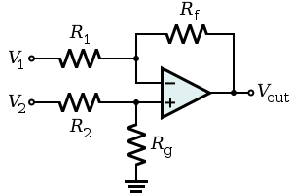
фигура 1 - Диференциален усилвател с един ОУ
При условие, че ОУ е идеален, напреженията на двата входа на ОУ са равни (v⁻ = v⁺). Тогава за входните напрежения получаваме съответно:
$$v^{−}=V_{1}−I_{\text{RF}}R_{1}=V_{1}−\frac{V_{1}−V_{\text{out}}}{R_{1}+R}R_{1}=V_{1}\frac{R}{R_{1}+R}+V_{\text{out}}\frac{R_{1}}{R_{1}+R}$$
$$v^{+}=V_{2}\frac{R_{g}}{R_{g}+R_{2}}$$
След приравняване на последните две уравнения, за изходното напрежение получаваме:
$$V_{\text{out}}=V_{2}\frac{R_{g}}{R_{g}+R_{2}}\frac{R}{R_{1}+R}−\frac{R}{R_{1}}V_{1}=\frac{R_{g}}{R_{2}}\frac{1+R{}/{R_{1}}}{1+{R_{g}}/R}V_{2}−\frac{R}{R_{1}}V_{1}$$
Ако е изпълнено отношението (условие за баланс на резисторите):
$$\frac{R_{g}}{R_{2}}=\frac{R}{R_{1}}$$
Формулата за изходното напрежение се опростява до:
$$V_{\text{out}}=\left(V_{2}−V_{1}\right)\frac{R}{R_{1}}$$
Тогава за коефициента на усилване се получава:
$$A_{u}=\frac{V_{\text{out}}}{U_{\text{in}}}=\frac{R}{R_{1}}$$

Входният поляризиращ ток и напрежение на несиметрия също биха могли да повлияят на точността. За да се намали тяхното влияние, резисторите се избират така, че да удовлетворяват условието:
R_{g}||R₂=R_{F}||R₁
В голяма част от практическите схеми, резисторите се подбират така че да изпълняват и двете условия едновременно (R_{g}=R_{F}; R₁=R₂).
Входното съпротивление на схемата за инвертиращия и неинвертиращия вход е съответно:
R_{i}⁺ =R_{g}+R₂;
R_{i}⁻ =R₁;

Изходното съпротивление на схемата се определя както при инвертиращ усилвател (тъй като съгласно принципите за изграждане на еквивалентната схема свободните краища на R_{g} и R₂ са свързани към маса, то неинвертиращият вход е свързан също към масата на схемата):
$$R_{\text{out}}≈\frac{R_{O}}{A}\left(\frac{R_{1}+R_{F}}{R_{1}}\right)=\frac{R_{O}}{A}\left(1+\frac{R_{F}}{R_{1}}\right)$$

За да се изчисли изходното съпротивление по схемата на инвертиращия усилвател се подхожда по следния начин:
- Подтиска се влиянието на входния сигнал
- Прилага се тестово напрежение в изхода на усилвателя
- Стойността на изходното съпротивление на ОУ се взима в предвид.

На фигура 2 е показана еквивалентната схема за изчисляване на изходното съпротивление на инвертиращ усилвател с ОУ.
фигура 2 - Еквивалентна схема за изходно съпротивление

При тези условия изходното съпротивление на схемата е: R_{out} = u_{test} / i_{test}
Съгласно първи закон на Кирхоф: i_{test} = i_{Ro} + i_{RG} .
От тук следва извеждането на стойностите за двете компоненти на тестовия ток съгласно закона на Ом:
- i_{RG} = u_{test} / (R_{F} + R_{G})
- i_{Ro} = (u_{test} - A(v⁺ - v⁻)) / R_{O}; v⁺ = 0 => i_{Ro} = (u_{test} + Av⁻) / R_{O}
- v⁻ = i_{RG}R_{G}
От последните четири уравнения следва:
$$\begin{aligned}i_{\text{test}}=\frac{u_{\text{test}}}{R_{G}+R_{F}}+\frac{u_{\text{test}}+{\text{Ai}}_{\text{RG}}R_{G}}{R_{O}}=\frac{u_{\text{test}}}{R_{G}+R_{F}}+\frac{u_{\text{test}}+A\frac{u_{\text{test}}}{R_{G}+R_{F}}R_{G}}{R_{O}} \\ i_{\text{test}}=u_{\text{test}}\left(\frac{1}{R_{G}+R_{F}}+\frac{1}{R_{O}}+\frac{{\text{AR}}_{G}}{R_{O}\left(R_{G}+R_{F}\right)}\right) \\ i_{\text{test}}=\frac{u_{\text{test}}}{R_{O}}\left(\frac{R_{O}}{R_{G}+R_{F}}+1+\frac{{\text{AR}}_{G}}{\left(R_{G}+R_{F}\right)}\right)\end{aligned}$$
От където получаваме израза за изходното съпротивление на схемата:
$$\begin{aligned}R_{\text{out}}=\frac{u_{\text{test}}}{i_{\text{test}}}=\frac{u_{\text{test}}}{u_{\text{test}}\left(\frac{1}{R_{G}+R_{F}}+\frac{1}{R_{O}}+\frac{{\text{AR}}_{G}}{R_{O}\left(R_{G}+R_{F}\right)}\right)}=\frac{1}{\frac{1}{R_{G}+R_{F}}+\frac{1}{R_{O}}+\frac{{\text{AR}}_{G}}{R_{O}\left(R_{G}+R_{F}\right)}} \\ R_{\text{out}}=\frac{R_{O}}{\frac{R_{O}}{R_{G}+R_{F}}+1+\frac{{\text{AR}}_{G}}{\left(R_{G}+R_{F}\right)}}\end{aligned}$$
Тъй като R_{O} е значително по-малко от R_{F} + R_{G}, то отношението R_{O} / (R_{F} + R_{G}) има много малка стойност и за опростяване на израза бихме могли да го пренебрегнем. Така получаваме израза за изходното съпротивление на схемата във следния вид:
$$R_{\text{out}}=\frac{R_{O}}{1+\frac{{\text{AR}}_{G}}{\left(R_{G}+R_{F}\right)}}$$
Отношението АR_{G} / (R_{F} + R_{G}) >>1, поради което изразът може да се опрости още малко:
$$R_{\text{out}}≈\frac{R_{O}}{A}\left(\frac{R_{G}+R_{F}}{R_{G}}\right)=\frac{R_{O}}{A}\left(1+\frac{R_{F}}{R_{G}}\right)$$
При подаване на синфазен сигнал (V₁=V₂=V_{iCM}), ако е изпълнено точно условие за баланс на резисторите, то съгласно уравнението за изходното напрежение на схемата в изхода на усилвателя напрежението ще е нула (V_{oCM}=0). Тогава за да се осигури голямо подтискане на синфазните сигнали е необходимо резисторите в схемата да се изберат с минимален производствен толеранс. Стойността на коефициента на подтискане на синфазните сигнали на схемата CMRR_{d}, зависи едновременно от подбора на резисторите (коефициента на подтискане на синфазните сигнали поради несъгласуваност CMRR_{Δ}) и от коефициента на подтискане на синфазните сигнали на самия ОУ (CMRR_{OA}):
CMRR_{d} = (CMRR_{Δ} x CMRR_{OA}) / (CMRR_{Δ} + CMRR_{OA})
Както се вижда с тази схема трудно може да се постигне голям коефициент на подтискане на синфазните сигнали. Коефициентът на усилване също се променя трудно поради ограниченията от условията за баланс на резисторите.
Въпреки тези ограничения диференциалните усилватели намира широко приложение в изграждането на не много прецизни устройства, главно заради простотата на изпълнението си.

Значително по-добри параметри могат да се постигнат от схемите на същинските инструментални усилватели. На фигура 3 е показан основната схема на инструментален усилвател с три ОУ.
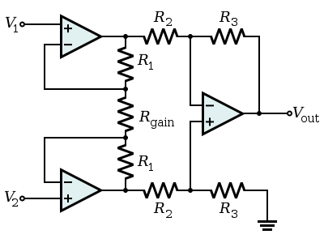
фигура 3 - Инструментален усилвател с 3 ОУ
По същество схемата е изградена от входно и изходно стъпало. Изходното стъпало представлява диференциален усилвател като разгледаният по-горе. Входното стъпало е изградено от два симетрични неинвертиращи усилвателя.
Ако приемем усилвателите във входното стъпало за идеални, то тогава U_{in}=U_{Rgain};
Тогава I = U_{in} /R_{gain}; Oт където следва че изходното напрежение за входното стъпало е U_{o1}=(2R₁+R_{gain})I
Коефициента на усилване на входното стъпало е:
A_{u1}= U_{o1} / U_{in} = 2R₁+R_{gain} / R_{gain} =1+2R₁/ R_{gain};
Тъй като входното и изходното стъпало в схемата са свързани верижно, то общият коефициент на усилване се получава като произведение от коефициентите на усилване на двете стъпала:
А_{u}=A_{u1}A_{u2}=(1+2R₁/ R_{gain}) R₃ / R₂;
При необходимост усилването може да се изменя само с промяната на R_{gain}, без това да повлияе на симетрията на схемата.
Тъй като всяко рамо от входното стъпало е на практика неинвертиращ усилвател, то входното съпротивление за всеки от входовете е същият като при неинвертиращ усилвател:
$$R_{\text{in}}=\frac{v^{+}}{i_{\text{iB}}^{+}}=R_{\text{iCM}}||\frac{V_{E}\left(1+A\frac{R_{G}}{R_{G}+R_{F}}\right)}{i_{\text{iB}}^{+}}=R_{\text{iCM}}||R_{\text{id}}\left(1+A\frac{R_{G}}{R_{G}+R_{F}}\right)$$
Изходното съпротивление се определя както при диференциалният усилвател:
$$R_{\text{out}}≈\frac{R_{O}}{A}\left(\frac{R_{2}+R_{3}}{R_{2}}\right)=\frac{R_{O}}{A}\left(1+\frac{R_{3}}{R_{2}}\right)$$
Ако към входовете на схемата се приложи синфазен сигнал, то U_{in}=U_{Rgain} = 0; => I=0; От тук следва, че напреженията върху R₁ резисторите също ще бъде нула, поради което в изхода на всеки един от входните ОУ ще се появи U_{iCM}. Следователно входното стъпало действа като повторител за синфазните сигнали (A_{uCM}=1).
Следователно CMRR₁=А_{u1} / A_{uCM} ; т.е. CMRR ще е толкова голям колкото е усилването на входното стъпало.
Коефициентът на подтискане на синфазните сигнали за цялата схема е:
CMRR_{in-amp} =А_{u1}А_{u2} / A_{CM1}A_{CM2} = A_{u1}CMRR_{d} = A_{u1} (CMRR_{Δ} x CMRR_{OA}) / (CMRR_{Δ} + CMRR_{OA})
Където CMRR_{d} е коефициента на подтискане на синфазните сигнали на диференциалния усилвател.

Съществуват много случаи, когато е необходимо даден сензор да няма галванична връзка с детектиращата система. Измервателните усилватели в които съществува изолираща бариера между входната и изходната верига, се наричат изолиращи усилватели. Галваничното развързване в тях се постига с помощта на оптична или трансформаторна връзка. Въз основа на начина по който се постига галваничното разделяне, изолиращите усилватели биват с трансформаторно и оптронно развързване.
Предаването на информацията от входното към изходното стъпало на усилвателя обикновено се използват два метода - модулация и демодулация (приложим и за двата вид връзка) и линеаризираща обратна връзка (използван в усилвателите с оптична връзка).

Изолиращи усилватели с трансформаторно развързване.

На фигура 4 е показана вътрешната структура на изолиращ усилвател с трансформаторна връзка AD210.
фигура 4 - Структура на изолиращ усилвател с трансформаторна връзка

Най-общо схемата се състои от три блока - входно стъпало, изходно стъпало и захранващ блок. Входното стъпало е изградено от усилвател и модулатор. Връзката с изходната верига става посредством трансформатора Т1, а самата изходна верига е изградена от демодулатор и изходен буфер (повторител на напрежение).
Захранващия блок осигурява необходимата мощност за работа на двете стъпала, като запазва галваничното разделяне на схемата посредством двата трансформатора Т2 и Т3.
Основните предимства на изолиращите усилватели с трансформаторна връзка са добрата линейност на изходния сигнал високата точност на коефициента на усилване. Недостатък е сравнително тясната честотна лента на работа и по-големите размери на ИС спрямо тези без галванично развързване.

Изолиращи усилватели с оптронно развързване.

За получаване на по-широка честотна лента и висока скорост на предаване в практиката се използват изолиращи усилватели с оптронно развързване. Опростената принципна схема на такъв тип усилвател с диференциален оптрон е показана на фигура 5.

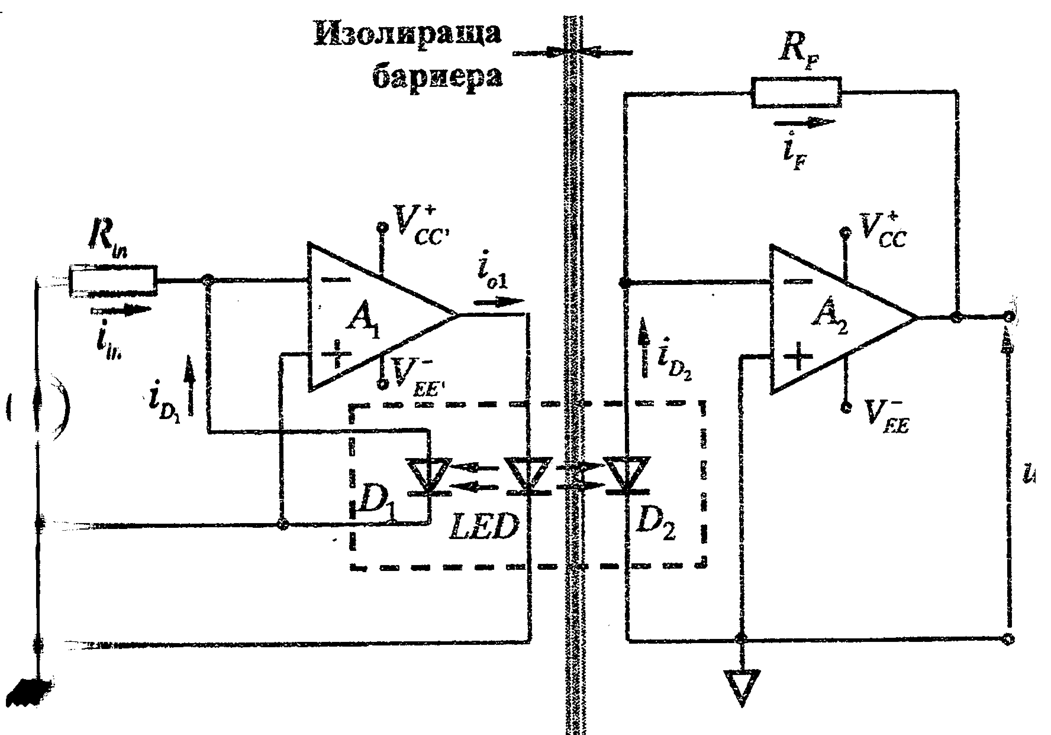
фигура 5 - Изолиращ усилвател с оптронно развързване

В тази схема входното стъпало представлява преобразувател на напрежение в ток. Входният сигнал се подава към инвертиращият изход на усилвателя А₁. Тогава изходния ток на А₁ се увеличава при нарастване на напрежението на инвертиращия вход, управлявайки тока през светодиода на диференциалния оптрон. При увеличаване на тока през светодиода нараства светлинния поток към двата фотодиода. Фотодиодът D₂ преобразува светлинният поток във входен ток за изходното стъпало. Фотодиодът D₁ осъществява ООВ, като генерирания от него ток (в следствие на излъчения от светодиода светлинен поток) нараства с нарастване на изходния ток докато стане равен на входния ток. И тъй като фотодиодите в оптрона са еднакви то входния ток в изходната верига е равен на входния ток във входната верига.
Изходната верига е преобразувател на ток в напрежение, и поради това изходното му напрежение може да се намери посредством израза: V_{out}=-i_{in}R_{F}.

